兼任教師，哀鴻遍野，師生齊聚，追究元凶！
全國兼任教師總動員，大團結！ 反對任意不續聘，立即適用勞基法！
0629高教工會新聞稿

學期尾聲，暑假將至，一群來自各大專院校的兼任教師，卻得要擔憂他們下學期有無繼續授課的機會。從交大、世新、淡江、輔大、體大…，各大學紛紛以各種理由，毫無考慮兼任教師績優與專業，大幅片面告知兼任教師不予續聘，甚至針對無本職兼任教師全面解雇。

來自超過十數所大專院校的兼任教師們，與高教工會在學期尾聲，來到教育部前集會抗議。他們上演「兼任教師，屍橫遍野」抗議劇場，細數遭到校方與教育部聯手不合理的對待，包括「無本職不續聘」、「惡意減課」、「大班教學」、「不納入勞基法」而一一倒下。他們並以粉筆畫上「兇殺人形」，而背後的「兇手」，正指向眼前的教育部。

多個學校的學生團體與代表也來到現場，輪流演講指出各校「真相」。強調學校恣意解聘兼任教師，放任開課數減少、課堂大班化，使得學生選課困難、學習品質惡化，早已侵犯了學生的受教權。

（一）國立交通大學：

國立交通大學以「課程調整」為由，大量刪除通識教育中心無本職兼任教師所開設的通識課程，改為透過認證其他科系的必修或選修專業課程，來視為通識學分。此舉使得通識中心半數兼任教師無理由遭遇不續聘，儘管教學績優、開課多年，也莫名喪失教學機會。

根據交大自身公布的開課數據，國立交通大學的通識中心開課數，從104學年度第一學期開設154門，至106學年度第一學期僅剩開93門，2年間砍課61門。而因為中心之外也未加開同額的通識課程（僅以認證既有系所課程為通識課填充），使得全校開課數自104學年度第一學期開設2,100門，至106學年度第一學期下滑為2,055門。領取多年「五年五百億」補助的頂尖國立大學，竟然開課數不增反減？而且還帶頭犧牲通識教育的多樣性？面對師生的質疑，交大校方至今竟也不予理會，執意為之。

（二）世新大學：

世新大學多年領取教育部的教學卓越獎助，結果竟也加入刪減無本職兼任教師的行列。根據校方說法，目前已有超過48名無本職兼任教師遭到不續聘。

儘管世新師生紛紛質疑，多位遭不續聘的無本職兼任教師都屬教學績優、評鑑優良、學生期望其能繼續開課。但校方卻以「會加聘專任教師」來予以塘塞回應。這種說法從未面對在世新課程數歷年持續減少的狀況下（附件一），「增聘專任教師」本來就是學校責任，而沒有能用做為刪減兼任教師的藉口。更何況，就是有減少兼任教師的必要，又為何是針對「無本職的兼任教師」？

而對於世新學生要求學校公布相關遭不續聘的資料請求（附件二），學校至今也毫無回應。這公然違規的作法，教育部卻一再拖延給予世新時間空間，而不積極擔負起捍衛師生權益的法定責任。

（三）淡江大學：

今年3月，淡江大學驚傳將全數不續聘無本職兼任教師，引起淡江師生於校內外高分貝抗議。

在各界壓力下，教育部命淡江大學應收回成命，不得以兼任教師有無本職作為是否排課的依據。也因此，大多數的兼任教師順利暫時順利確保了工作至今。

但當時帶頭揭弊的法語系兼任教師宋亞克，卻遭遇「秋後算帳」的疑義，其多年來於法語系兼任每學期6學分，下學期竟僅有她遭遇大幅減課，只剩下2學分。

工會曾陪同宋亞克教師至教育部陳情、召開協調會議。然而，淡江大學卻仍執意減課，而教育部也未拿出積極態度糾正學校的打壓行為。

（四）輔仁大學：

輔仁大學於105學年度第7次行政會議（106.4.13.）通過：「依據各院系所104學年度實際開課學時數試算，除英語專業課程不調降學時數外，一般課程分兩年累計調降10%，於106學年度及107學年度分別依5%之比例調降各院系所學時數。」（附件三）

換言之，輔大儘管在學生人數逐年增加的狀況下（101學年度共有26759名學生，至104學年度統計已有27427名學生），校方還要「砍一成的課」，讓學生選課更加困難、課程多元性大打折扣。這首先開刀的對象，就是形同「免洗筷」的兼任教師們。而且，行政單位的提案還載明此案是「依據105年7月7日董事會第18屆第17次會議主席裁示：學校擬自106學年度起調整學士班每學年開課學時數。」（附件三）顯然有違董事會不得介入校務的基本原則。

（五）國立體育大學：

國立體育大學的通識中心更是直接告知兼任教師，因其屬於「無本職兼任教師」的身分，所以不予續聘；學校要優先聘任的是「有本職兼任教師」。

電子郵件中寫著，「因為兼任教師納入勞基法的相關議題...目前學校還是希望能先去找具有本職的教師來開課(所以，我們會上網公告找開課的老師)這點對老師您很不好意思，我們也是很尷尬，….如果找尋的結果，沒有適合的教師與結果，我們還是會找老師您來開課…但學校希望我們能先試著找看看，所以105-2課程大綱也先關著。」（附件四）

此事發生至今，體大兼任教師已於105學年度第二學期開始遭不續聘，體大公然違反教育部「不得因兼任教師有無本職而不予續聘」的要求，官方卻至今毫無作為？

以上五校案例，也僅是全台灣大專院校恣意侵害兼任教師工作權的一小部分案例而已。還有更多的兼任教師在某個角落，默默地承受著被剝奪。

綜合上述，我們不難發現，「教師工作權不保，學生受教權不保」這已不只是一句口號，而是大專教育現場的事實。此回大專師生聯手來到教育部發出最強烈的怒吼，要教育部官員一一介入問題，勿再配合大學校方踐踏師生權益。若未能有效解決問題，師生必將抗爭到底。

到場師生向教育部提出以下訴求：

- 大專兼任教師應不分有無本職，立即一體適用《勞動基準法》
- 教育部應立刻介入兼任教師個別工作權益爭議，維護遭遇大專院校不當不續聘、惡性減課的兼任教師工作權。
- 教育部應立刻糾正各大專院校開課數目減少、課堂大班化等不正辦學作風，以維護學生受教權益。

新聞聯絡人：
陳書涵（高教工會辦公室主任）0978312775

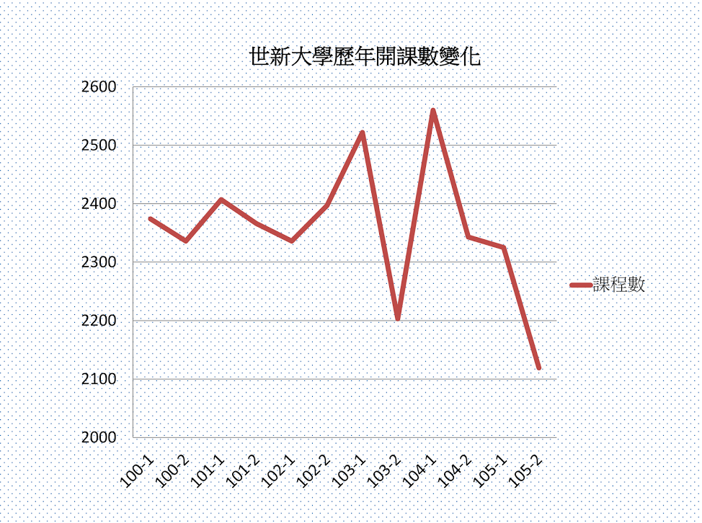
附件一、世新大學大學部全校開課數變遷
資料來源：世新大學校務資訊系統

附件二、世新勞權小組提問世新大學校方之信函
受文者：世新大學教務處
發文日期： 106年6月16日
發文字號： A106061701
速別：普通件
密等及解密條件或保密期限：普通
附件：無
主旨：函請 世新大學教務處、通識中心、學生事務處、公共事務處、校長室，請提供有關6月14日由教務長郭昱瑩口頭承諾之相關答覆，因其調查範圍及權責有限，故邀世新大學具相關資訊之單位共同回覆，而主責統籌單位仍由世新大學教務處回應，以完善資訊之實，也讓學校師生皆能理解此次世新大學課程調動、不續聘兼任教師之情形。
說明：世新勞權小組於6月14日「兼任教師不是免洗筷——反對解聘兼任教師，保障學生受教權」行動，教務長郭昱瑩要求以書面行文詢問，故來函予教務處。且因涉及學生受教選課權利，同時正本行文教育部。
一、針對全校課程
(1)請提供106學年度不續聘的兼任老師人數？
(2)請提供106學年度不續聘的兼任老師中，有多少位不具本職？
(3)請提供106學年度遭不續聘兼任教師課程名稱與教師名單(請提供詳細條列對應表格)？
(4)請提供106學年度有關全校課程調整之相關會議記錄？
(5)請提供106學年度有關兼任教師續聘/不續聘之相關會議紀錄？
二、針對通識中心課程
(1) 106學年度通識中心有幾位兼任教師不被續聘？
(2) 106學年度遭不續聘的通識中心兼任教師其中有幾位是未具本職？

附件三、輔仁大學105學年度第7次行政會議提案紀錄

第四案

提案單位：教務處

案由：本校各院系所學時數調整案，請審議。
說明：
- 依據105年7月7日董事會第18屆第17次會議主席裁示：學校擬自106學年度起調整學士班每學年開課學時數。
- 本案依據各院系所104學年度實際開課學時數試算，除英語專業課程不調降學時數外，一般課程分兩年累計調降10%，於106學年度及107學年度分別依5%之比例調降各院系所學時數。
- 106、107學年度各院系所調整學時數試算如下：(附件)106、107學年各院系所學時減免之試算表
- 106.04.10本提案簽呈以紙本行公文流程，經副校長同意立案。

辦法：經本次會議通過後，自106學年度起分兩年各依5%調降比例調整學時數。

決議：通過。

附件四、國立體育大學針對無本職兼任教師不續聘之電子郵件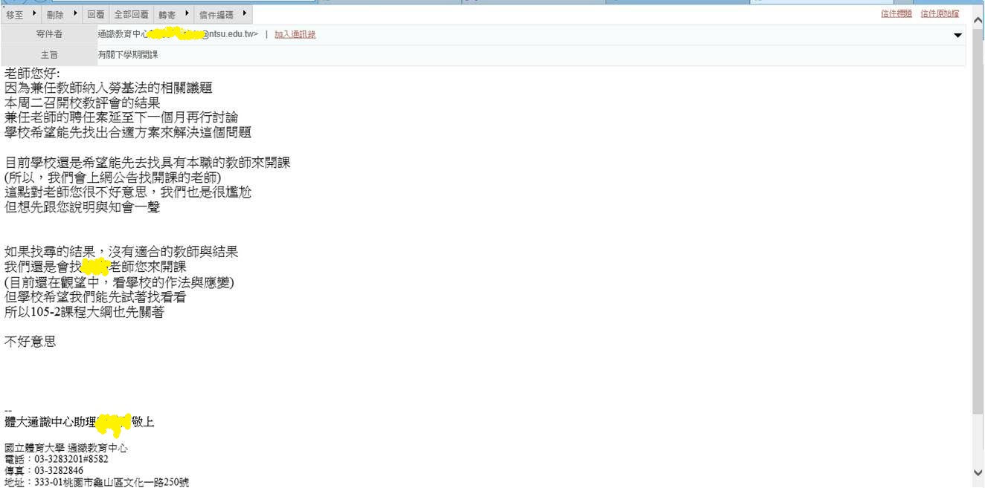

https://course.nctu.edu.tw/Course/course_report/course_report.asp

